**PRÁCTICA DE RECUPERACIÓN PRIMER TRIMESTRE SEGUNDA PARTE [25/01/2024]**

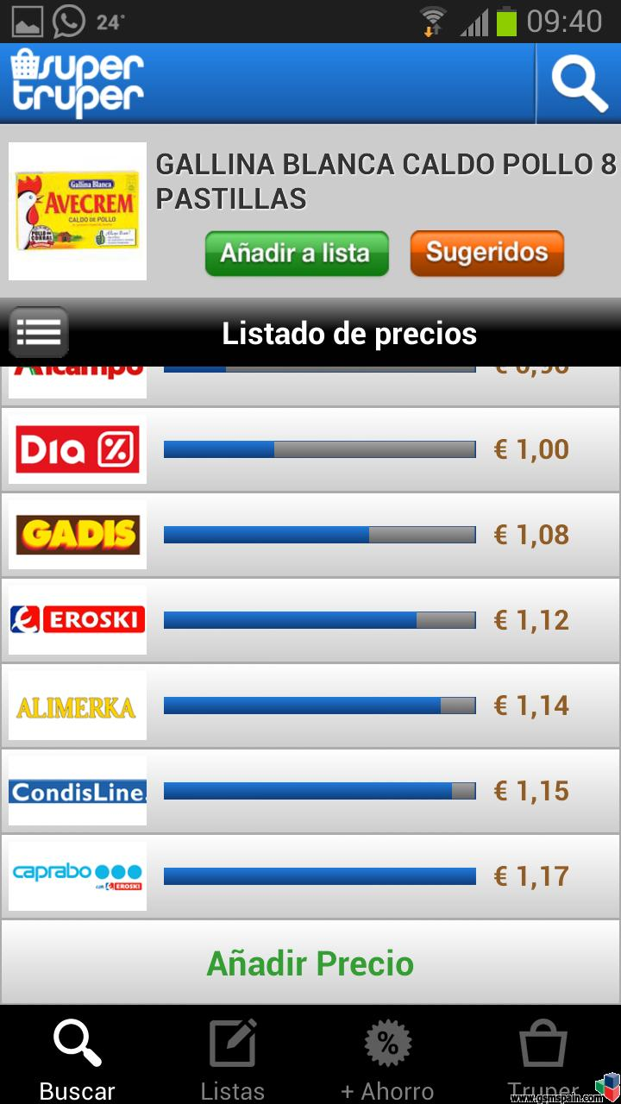

**APP SUPERCOMPARATOR**

**La aplicación que te permitirá encontrar el producto más barato en todos los supermercados y, si lo deseas, puedes añadirlo a la cesta de la compra, indicando las unidades del producto**

Tienes que realizar un programa que simule una aplicación que, dado un artículo de compra, busque en dos supermercados y muestre el que lo tenga más barato. Después, podrá elegir ese artículo para añadirlo en mi cesta de la compra indicando el número de unidades.

Para simplificar el ejercicio, solo se crearan dos supermercados. Habrá que añadirle los productos que tiene el supermercado en stock con su precio correspondiente. Se añadirán diez productos con el mismo nombre y distinto precio en cada uno de los supermercados. El programa tendrá un menú inicial como: 1. COMPARATOR DE PRODUCTOS 2. VER LA CESTA DE LA COMPRA 3.SALIR.

La opción 1 nos permitirá introducir el nombre de un producto. Si el nombre existe como producto guardado en al menos algún supermercado, mostrará el supermercado que tiene ese producto más barato y su precio. Después nos permitirá añadirlo en una cesta indicando las unidades que queremos.

Se va a necesitar:

-Una clase Producto con dos atributos: nombre y precio

-Una clase Supermercado con dos atributos: nombre y lista de productos

-Una clase Cesta con dos atributos: producto y unidades

-En el main: creamos todos los productos que usaremos para crear los dos supermercados. Y también se creara un array de la clase Cesta con tamaño 20, que será el máximo número de artículos que podré comprar. El ejemplo de la consola más abajo muestra claramente lo que pide el ejercicio.

EJEMPLO DE CONSOLA:

Bienvenidos a la APP SuperComparator

MENU: 1. COMPARATOR DE PRODUCTOS 2. VER LA CESTA DE LA COMPRA 3.SALIR

1

Introduce el nombre de un producto

PLATANO

El precio mas barato es del supermercado

Aldi y el precio es: 1

Quieres añadirla a tu cesta de la compra? 1.si 2.no

1

Cuantas unidades?

5

MENU: 1. COMPARATOR DE PRODUCTOS 2. VER LA CESTA DE LA COMPRA 3.SALIR

1

Introduce el nombre de un producto

MANTEQUILLA

El precio mas barato es del supermercado

Mercadona y el precio es: 2

Quieres añadirla a tu cesta de la compra? 1.si 2.no

1

Cuantas unidades?

1

MENU: 1. COMPARATOR DE PRODUCTOS 2. VER LA CESTA DE LA COMPRA 3.SALIR

1

Introduce el nombre de un producto

PAN

El precio mas barato es del supermercado

Mercadona y el precio es: 1

Quieres añadirla a tu cesta de la compra? 1.si 2.no

1

Cuantas unidades?

5

MENU: 1. COMPARATOR DE PRODUCTOS 2. VER LA CESTA DE LA COMPRA 3.SALIR

2

----PLATANO----5----

----MANTEQUILLA----1----

----PAN----5----

El precio total es: 12euros

MENU: 1. COMPARATOR DE PRODUCTOS 2. VER LA CESTA DE LA COMPRA 3.SALIR

3